**21级计算机科学与技术2班**

**计算机网络 实验八**

**PC1：21307174刘俊杰 PC2:21307155冯浩**

## **静态路由实验**

## [实验过程]

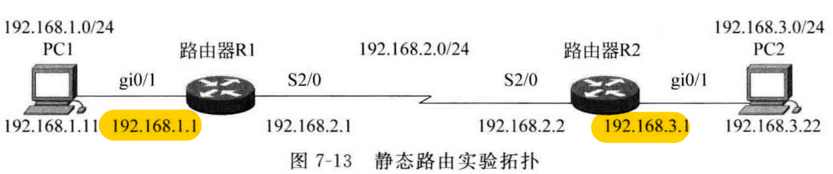

1. **按上述拓扑图的标示,配置 PC1 和 PC2的P 地址子网掩码网关,测试它们的连通性:**

**发现PC1和PC2之间ping不通，说明两者之间无法连通。**

1. **在路由器R1(或R2)上执行showiproute命令，记录路由表信息。**

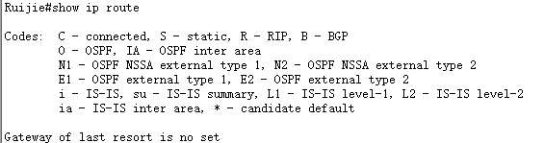

**最后一句Gateway of last resort is notset默认路由网关未设置：这表示设备上未配置默认网关，这意味着如果没有特定的目标路由，设备将不知道将流量发送到何处**

1. **在计算机的命令窗口执行route print命令，记录路由表信息。**

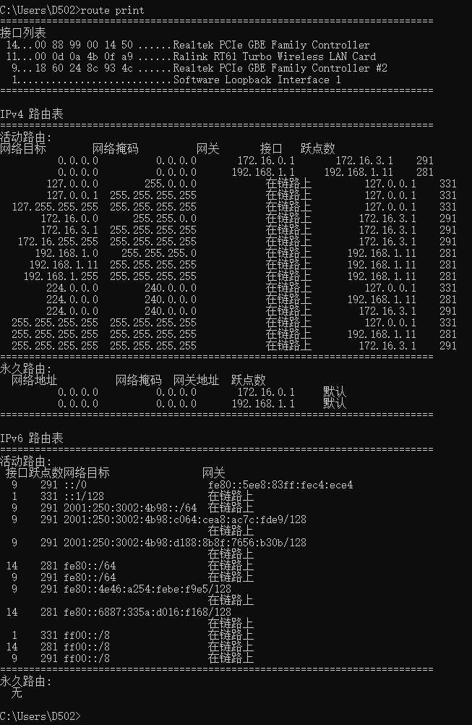

1. **在路由器R1上配置好端口的ip地址,并进行验证测试：验证路由器端口的配置:**

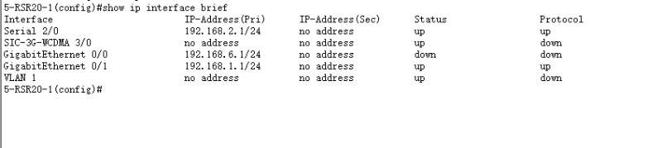

**可以看到配置的两个端口的状态都是up。**

**在R1路由器上配置静态路由,并验证测试 验证路由器R1上的静态路由配置:**

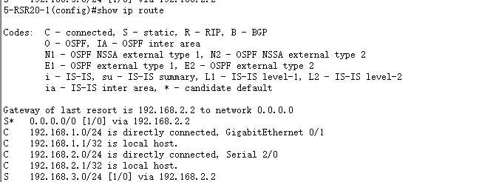

**同时在路由器R2上配置好端口的ip地址，并配置好静态路由。**

**测试网络的连通性。**

1. **将此时的路由表与步骤1的路由表进行比较,有什么结论?**

**步骤1的路由表:**

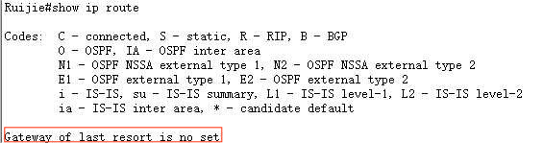

**此时的路由表:**

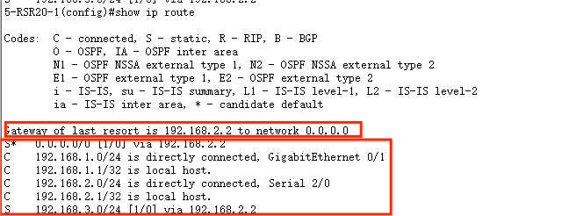

**可以看到步骤1的显示了Gateway of last resort is no set，这表示设备上未配置默认网关，这意味着如果没有特定的目标路由，设备将不知道将流量发送到何处**

**而此时的路由表信息显示了:**

**Gateway of last resort is 192.168.2.2 to network 0.0.0.0/0 [1/0] via 192.168.2.2:这表示默认网关（Gateway of last resort）已经设置为IP地址192.168.2.2。"to network 0.0.0.0/0" 表示默认网关将用于路由到所有目的地，因为0.0.0.0/0表示所有可能的目标网络。"[1/0]" 是一个度量标志，通常表示路由的距离和可达性。"via 192.168.2.2" 表示流量将通过IP地址192.168.2.2的网关路由。**

**192.168.1.0/24 is directly connected, GigabitEthernet0/1:这表示网络192.168.1.0/24是直连到接口GigabitEthernet0/1的，没有经过路由。**

**192.168.1.1/32 is local host:这表示IP地址192.168.1.1是本地主机，通常不需要路由。**

**192.168.2.0/24 is directly connected, Serial 2/0:这表示网络192.168.2.0/24是直连到接口Serial 2/0的，也没有经过路由。**

**192.168.2.1/32 is local host:这表示IP地址192.168.2.1是本地主机，不需要路由。**

1. **对PC1(或PC2)执行 traceroute命令。**

**PC2 tracert PC1**

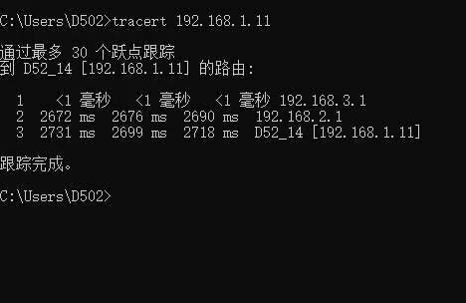

**PC2 tracert PC1时，可以看到追踪时经过了3个路由，分别是192.168.3.1、192.168.2.1、192.168。1.11，分别是路由器R2、路由器R1和主机PC1的IP。**



1. **启动Wireshark测试连通性，分析捕获的数据包。**

**PC2 ping PC1 截图:**

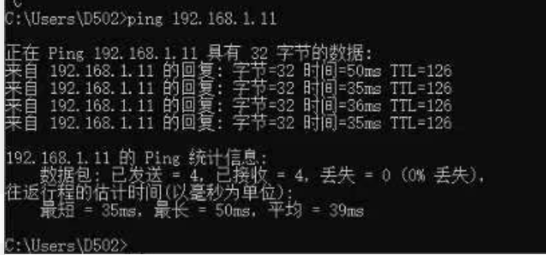

**PC1 ping PC2截图:**

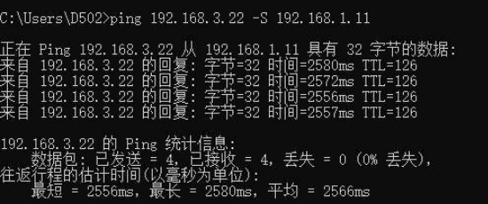

**可以看到两台主机已经连通了**

**wireshark抓包分析PC2 ping PC1：**



**12.168.3.3 ping 192.168.1.11使用 ICMP 来测试与目标主机的可达性，并且收到了回复，寿命两台主机之间已经连通了。**

**(4)在计算机的命令窗口中执行 route print命令此时的路由表信息与步骤1记录的相同吗?**

**步骤1的路由信息:**



**此时的路由表信息:**

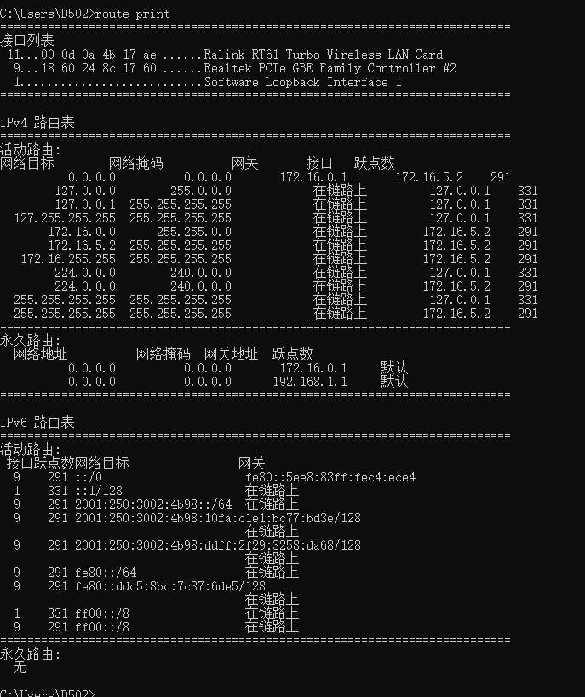

**路由表信息与步骤1记录的不相同**

## **[实验思考]**

1. **实验中如果在步骤5时 ping不通试分析一下可能的原因**

**Answer:**

**①目标主机的防火墙设置可能会阻止Ping请求。确保目标主机允许ICMP请求/回显请求（Ping请求）通过防火墙。所以在ping时两台主机都关闭了防火墙。**

**②配置的端口未开启，可能处于down状态，需要开启配置的端口。**

**③主机和路由器的物理连接有问题，没有连接到对应的端口。**

**(2)show命令功能强大,使用灵活。写出满足下列要求的show命令**

**①查看关于路由器R1的快速以太网端口0/1的具体信息。**

**Answer:**

**show interfaces FastEthernet0/1**

**②找出路由器R2所有端口上关于IP地址配置的信息。**

**Answer:**

**show interfaces FastEthernet0/1**

**③查看路由器R1的路由表，并指出哪一个路由条目是静态路由**

**Answer:**

**show ip route**

**在输出中，静态路由通常以 "S" 开头的代码表示，可以查找以 "S" 开头的路由条目以识别静态路由。**

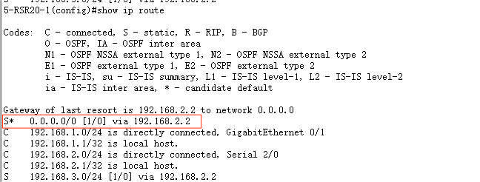

**如该图中的标红部分，便是我们配置的静态路由信息。**

1. **每个路由条目包含哪几项?分别有什么含义?**

**Answer:**

**目的网络地址(Destination Network): 这是路由条目的目标网络或主机的IP地址。它指示了数据包要达到的目标位置。**

**子网掩码(Subnet Mask):子网掩码确定了目的网络的范围，它与目的网络地址一起用于识别目标地址范围。**

**下一跳地址(Next Hop Address): 这是数据包应该被发送到的下一个路由器或接口的IP地址3它指示了数据包离开当前路由器的下一步路径。**

**出接口(Outgoing interface): 这是数据包从当前路由器出去的网络接口。它告诉路由器应该通过哪个接口发送数据包到下一个路由器或目的地。**

**路由类型(Route Type): 这是路由条目的类型，通常以一个代码表示。常见的路由类型包括:**

**·C: 直连路由(Connected)**

**S:静态路由(Static)**

**·R:动态路由协议生成的路由，如RIP、OSPF、BGP等**

**·L:本地路由，通常指向本地主机或接口**

**·I:ISIS生成的路由**

1. **路由器中如果同时存在去往同一网段的静态路由信息与动态路由信息,路由器会采用哪一个进行转发?**

**Answer:**

**当路由器同时拥有去往同一目标网络的静态路由和动态路由信息时，路由器通常会采用较高优先级的路由信息来进行转发。路由的优先级是根据路由协议或管理员配置来确定的。**

**通常情况下，路由的优先级如下:**

**直连路由: 这些路由通常具有最高的优先级，因为它们表示直接连接至路由器的网络。直连路由不需要路由协议来确定，它们是最可信赖的。**

**静态路由: 管理员手动配置的静态路由通常具有较高的优先级，因为它们由管理员显式定义。**

**动态路由: 各种动态路由协议 (如RIP、OSPF、BGP等)生成的动态路信息通常具有不同的优先级，具体取决于路由协议的度量标准和配置。**